**中 国 水 产 科 学 研 究 院**



**2017水产健康养殖工程国际学术研讨会**

2017 International Symposium on Engineering of Healthy Aquaculture

**第二轮通知**

（2017年9月21日-23日 上海）

**尊敬的各位同行和朋友们：**

为展示我国池塘养殖的国际影响，探讨池塘养殖的发展方向，交流国内外最新成果，**2017水产健康养殖工程国际学术研讨会**将于2017年9月21-23日在中国上海举行。

本次研讨会将聚焦“**池塘养殖工程促进可持续发展**”这一主题，围绕专题“**池塘生态养殖工程**”、“**循环水养殖工程**”、“**多营养级复合养殖**”进行研讨，邀请了国内外相关科研机构与院校的专家出席会议并做报告，针对水产养殖的前沿技术和产业发展趋势，为广大水产工作者提供一个拓展思路、发布科研成果、交流科技经验的平台。我们诚挚地邀请您参加会议，共同为我国水产健康养殖工程出谋献策。

中国水产科学研究院

2017年7月1日

**主办单位：**

中国水产科学研究院

**承办单位：**

中国水产科学研究院渔业机械仪器研究所

农业部渔业装备与工程技术重点实验室

喃嵘水产（上海）有限公司

**协办单位：**

中国水产学会渔业工程与装备专业技术委员会

中国水产科学研究院养殖学科委员会

中国农业工程学会特种水产工程分会

上海市农业工程学会

**会议日程：**

（1）9月21日：全天报到、注册、缴费，会议不设接站。

（2）9月22日上午：大会开幕式和特邀报告（专题1-池塘生态养 殖工程）

下午：专题1-池塘生态养殖工程

（3）9月23日 上午：专题2-循环水养殖工程

专题3-多营养级复合养殖

（4）9月23日 下午：参观、离会

**会议语言：**中文、英语

**论文摘要：**摘要语言为中、英文对照，400-600字英文词汇，格式以《中国水产科学》中、英文摘要格式为准。

提交邮箱：shenhongye@fmiri.ac.cn

摘要提交截止日期：2017年8月15日

**注册费：**1200 元/人，在读学生凭学生证600 元/人。报到当日现 场交费。参会人员食宿统一安排，费用自理。

**学术委员会：**

主席： 唐启升（中国水产科学研究院黄海水产研究所名誉所长 中国工程院院士）

副主席： 桂建芳（中国科学院水生生物研究所所长 中国科学院院士）

委员：（按姓氏拼音首字母排序）

陈立侨（华东师范大学 教授）

戈贤平（中国水产科学研究院淡水渔业研究中心 研究员）

Johan.Verreth （荷兰瓦赫宁根大学 教授）

李家乐（上海海洋大学 教授）

李钟杰 （中国科学院水生生物研究所 研究员）

廖一久（台湾海洋大学 教授）

刘英杰 中国水产科学研究院 研究员）

王兆凯（美国夏威夷大学 教授）

王卫民（华中农业大学 教授）

解绶启（中国科学院水生生物研究所 研究员）

徐皓 （中国水产科学研究院渔业机械仪器研究所 研究员）

徐瑞永（中国水产科学研究院珠江水产研究所 研究员）

邹桂伟（中国水产科学研究院长江水产研究所 研究员）

**联系人：**

沈泓烨（中国水产科学研究院渔业机械仪器研究所）

**电话：**15618452900 **联系邮箱：**shenhongye@fmiri.ac.cn

陆诗敏（中国水产科学研究院渔业机械仪器研究所）

**电话：**13311752293 **联系邮箱：**lushimin@fmiri.ac.cn

龙丽娜（中国水产科学研究院渔业机械仪器研究所）

**电话：**021-65977696 **联系邮箱：**longlina@fmiri.ac.cn

吕海燕（中国水产科学研究院）

**电话：**010-68671170 **联系邮箱：**lvhy@cafs.ac.cn

**会议地址：**上海市龙柏饭店会议大厅

**交通路线：**乘飞机至浦东机场的与会代表，可乘坐地铁2号线转地铁10号线至上海动物园站；乘飞机至虹桥机场的与会代表，可乘坐地铁10号线至上海动物园站（由于虹桥机场离会议地址比较近，建议与会代表乘至虹桥机场）。乘火车至上海火车站与上海南站的与会代表，可乘坐地铁1号线转地铁10号线至上海动物园站。乘火车至虹桥高铁站的与会代表，可乘坐地铁10号线至上海动物园站。

**住宿安排：**会议组委会为与会人士预留了9月21-23日上海龙柏饭店，包括单人间、双人间等不同档次，协议价格为：单人间：480元/天、双人间：480元/天。由于会议酒店接待能力有限，请各位参会代表务必及时预订房间，现场注册无法保证住房。

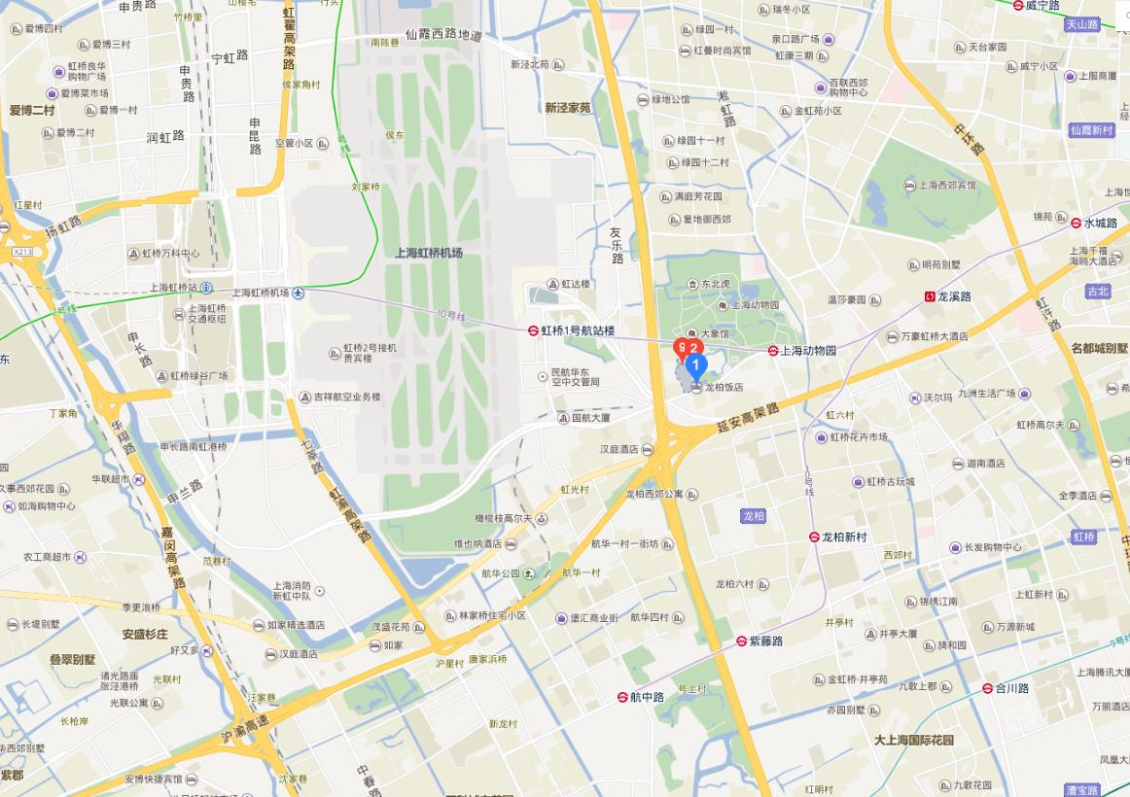

**会议特邀报告**

|  |  |  |
| --- | --- | --- |
| **序号** | **特邀报告题目** | **特邀专家** |
| 1 | 水产健康养殖 | 唐启升 |
| 2 | 中国养殖方式发展 | 桂建芳 |
| 3 | Aquaculture nutrition and the environment | Johan.Verreth |
| 4 | 中国水产养殖的现状与展望 | 戈贤平 |
| 5 | 中国工业化养殖 | 徐皓 |
| 6 | Biofloc Technology, a new system to intensify sustainable aquaculture | Nitzan Golan |
| 7 | 草鱼养殖减排、品质提升工艺及生态机制 | 谢骏 |
| 8 | 环境对鱼类内分泌、渗透压及免疫生理的影响 | 张清凤 |
| 9 | 池塘清洁化养殖的生态工程技术 | 刘兴国 |
| 10 | 水产养殖模式优化：概念与方法 | 王岩 |
| 11 | Integrative Aquaponic Ecosystem--The Modern Ecological Aquaculture R&D Module | 李谷 |
| 12 | Feeding the system - the nutritious pond concept | Marc.Verdegem |
| 13 | 池塘生态自净循环养殖技术 | 刘鹰 |
| 14 | 活性污泥水处理技术在水产养殖领域的应用进展 | 谭洪新 |
| 15 | Environmental assessment of aquaculture systems using life cycle assessment | Song Xingqiang |
| 16 | Water environmental engineering for healthy aquaculture and sustainable development | Zhu Songming |
| 17 | 渔农综合种养系统的应用与实践 | 李大鹏 |

附件1

**参会回执**

（复印有效）

|  |  |  |  |
| --- | --- | --- | --- |
| 姓 名 |  | 性别 |  |
| 工作单位 |  | 职务/职称 |  |
| 联系电话 |  | E-mail |  |
| 通讯地址 |  | | |
| 报告题目： | | | |
| 住宿要求 | 单住：（ ） 合 住：（ ） | | |

请将表格填写好发送到shenhongye@ fmiri.ac.cn。

截止日期： 2017年8月30日